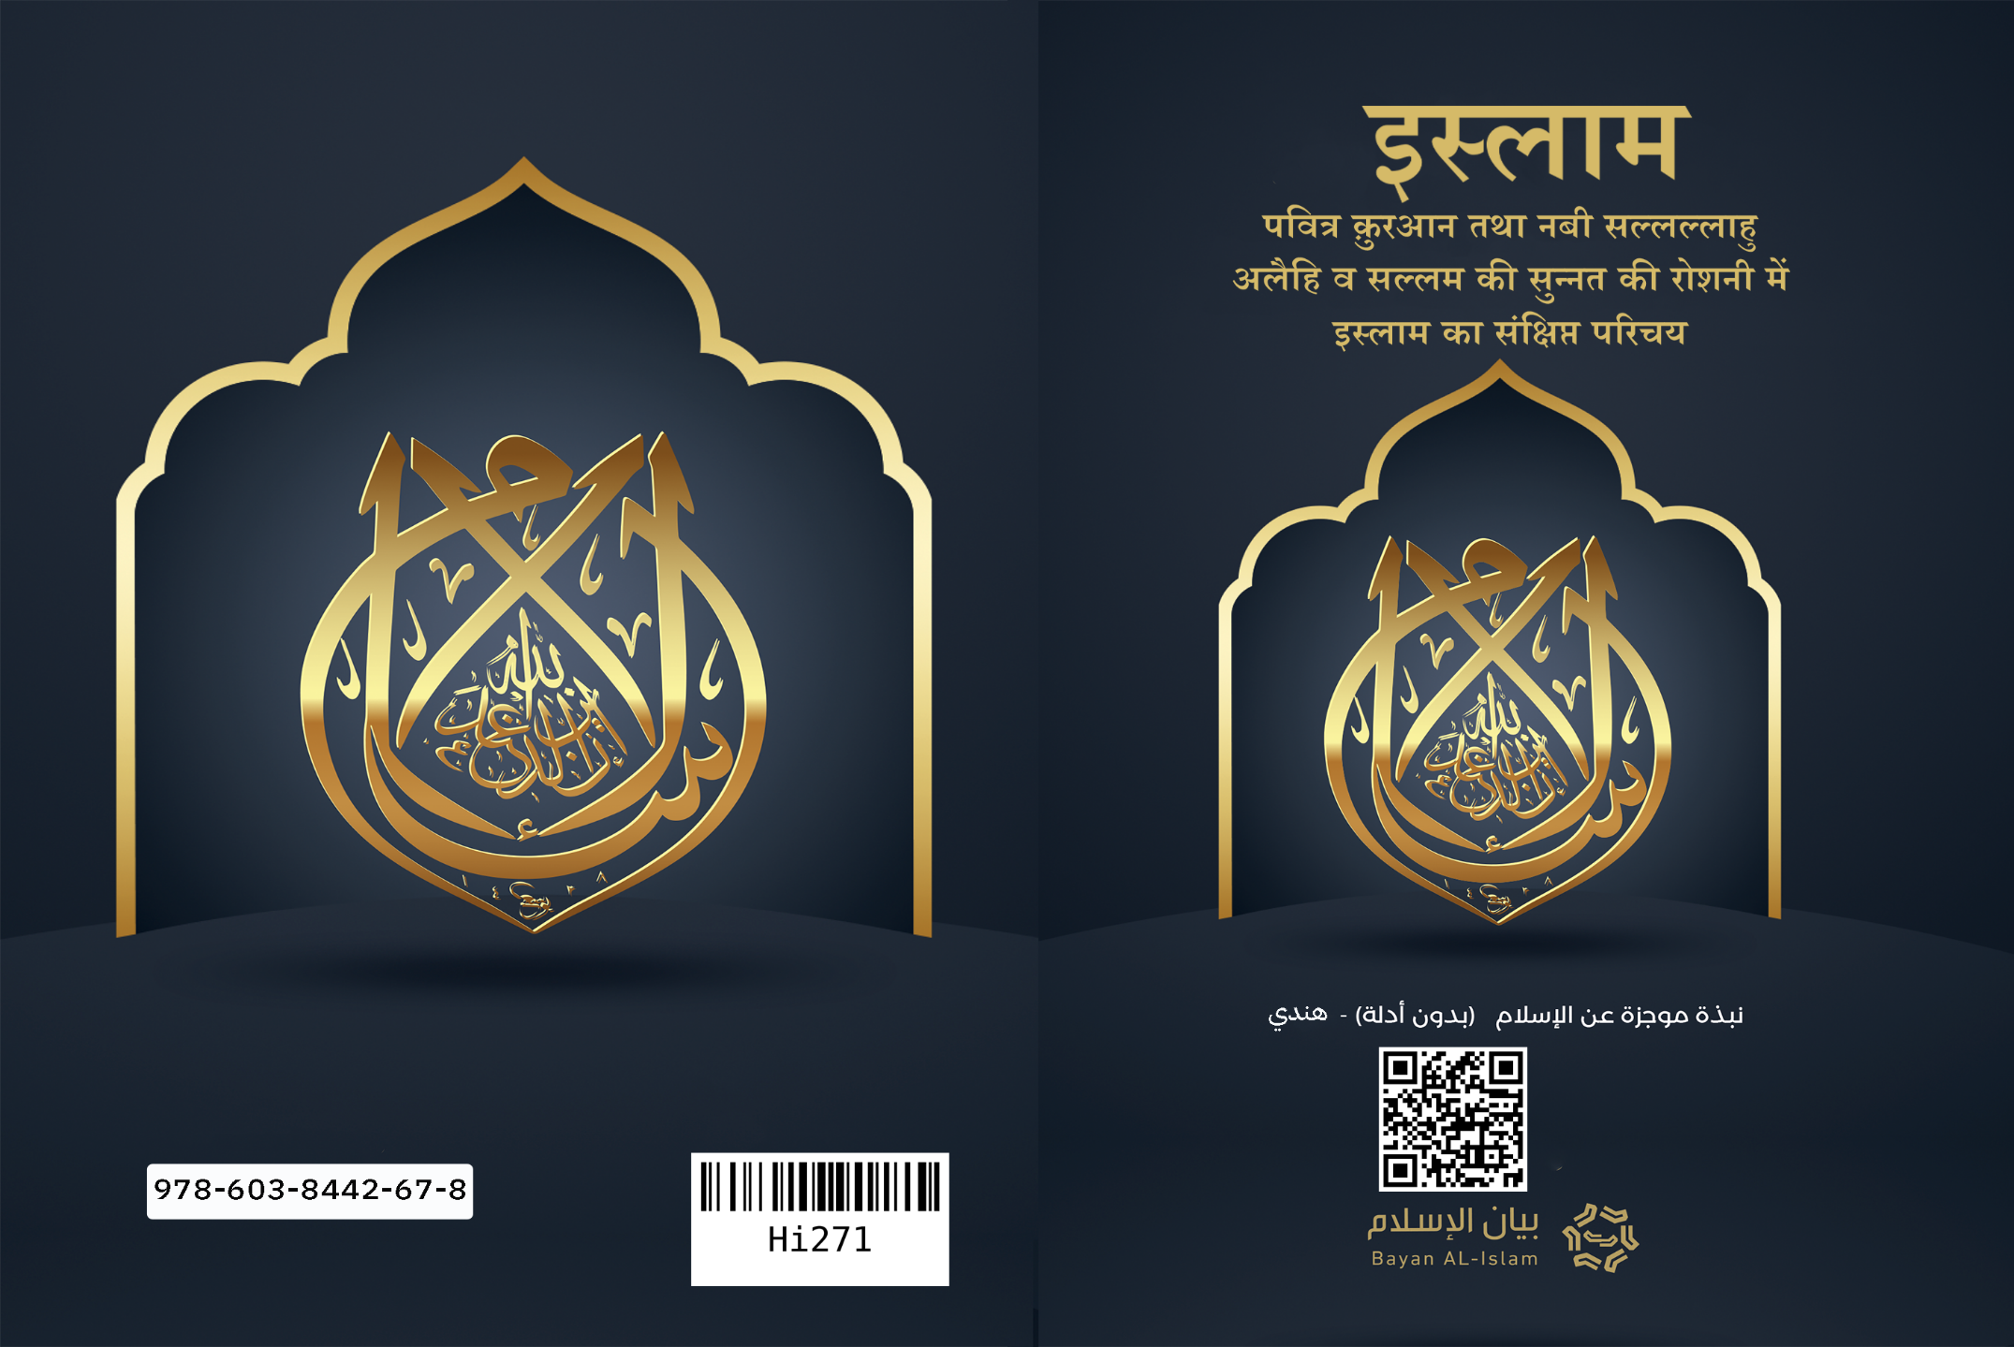
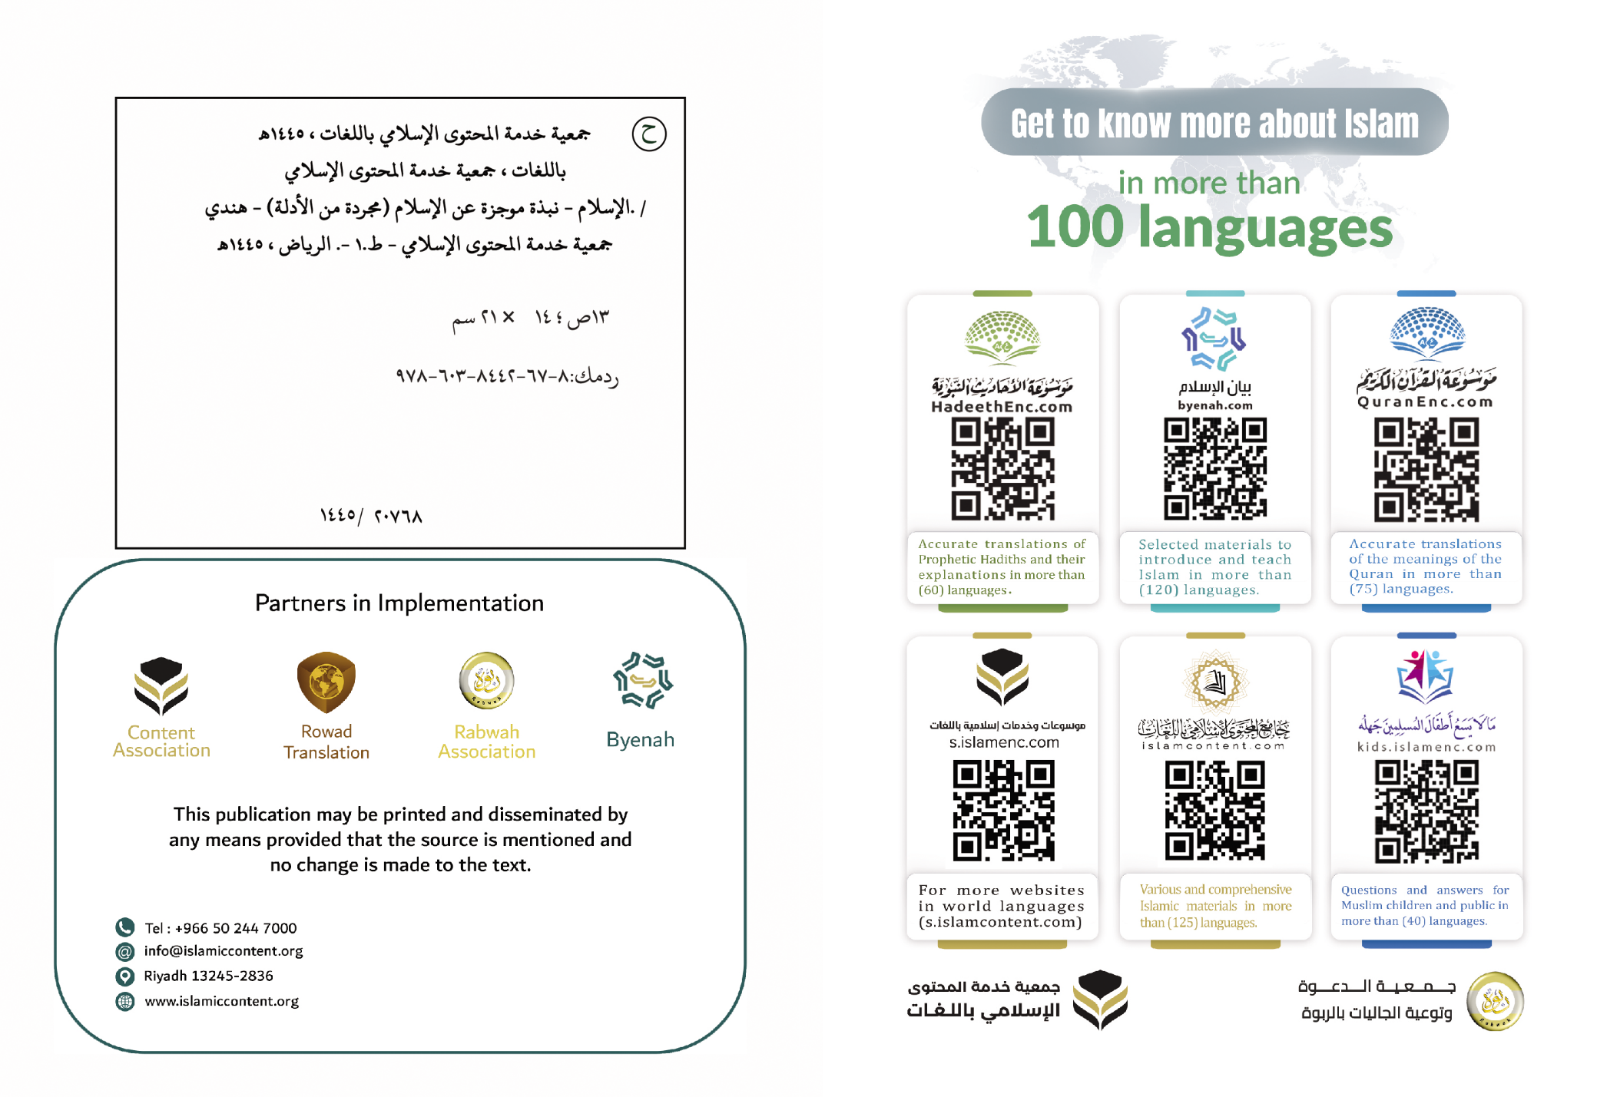

इस्लाम

पवित्र क़ुरआन तथा नबी सल्लल्लाहु अलैहि व सल्लम की सुन्नत की रोशनी में इस्लाम का संक्षिप्त परिचय

लेखक

डॉक्टर मुहम्मद बिन अब्दुल्लाह अस-सुह़ैम

शुरू करता हूँ अल्लाह के नाम से, जो अत्यंत दयावान्, असीम दया वाला है।
यह इस्लाम के संक्षिप्त परिचय पर आधारित, एक उपयोगी पुस्तिका है, जिसमें इस धर्म के सबसे महत्वपूर्ण सिद्धांतों, शिक्षाओं और गुणों का, उसके दो मूल स्रोतों अर्थात् क़ुरआन एवं हदीस की रोशनी में, वर्णन किया गया है। यह पुस्तिका परिस्थितियों और हालात से इतर, हर समय और हर स्थान के मुस्लिमों तथा गैर-मुस्लिमों को उनकी भाषाओं में संबोधित करती है।
1. इस्लाम, दुनिया के समस्त लोगों के लिए अल्लाह का आखिरी और शाश्वत संदेश है।
2. इस्लाम, किसी लिंग विशेष या जाति विशेष का धर्म नहीं है, बल्कि यह सभी लोगों के लिए अल्लाह तआला का धर्म है।
3. इस्लाम वह ईश्वरीय संदेश है, जो पहले के नबियों और रसूलों के उन संदेशों का पूरक है, जो वे अपनी कौमों की तरफ लेकर प्रेषित हुए थे।
4. समस्त नबियों का धर्म एक और शरीयतें (धर्म-विधान) भिन्न थीं।
5. तमाम नबियों और रसूलों, जैसे नूह, इबराहीम, मूसा, सुलैमान, दाऊद और ईसा -अलैहिमुस्सलाम- आदि ने जिस बात की ओर बुलाया, उसी की ओर इस्लाम भी बुलाता है, और वह है इस बात पर ईमान कि सबका पालनहार, रचयिता, रोज़ी-दाता, जिलाने वाला, मारने वाला और पूरे ब्रह्मांड का स्वामी केवल अल्लाह है। वही है जो सारे मामलात का व्यस्थापक है और वह बेहद दयावान और कृपालु है।
6. अल्लाह तआला ही एक मात्र रचयिता है और बस वही पूजे जाने का हक़दार है। उसके साथ किसी और की पूजा करना पूर्णतया अनुचित है।
7. दुनिया की हर वस्तु, चाहे हम उसे देख सकें या न देख सकें, का रचयिता केवल अल्लाह है। उसके अतिरिक्त जो कुछ भी है, उसी की सृष्टि है। अल्लाह तआला ने आसमानों और धरती को छह दिनों में पैदा किया है।
8. अल्लाह तआला का उसकी संप्रभुता, या सृजन, या प्रबंधन या इबादत में कोई शरीक एवं साझी नहीं है।
9. अल्लाह तआला ने न किसी को जना और न ही वह स्वयं किसी के द्वारा जना गया, न उसका कोई समकक्ष और न ही कोई समतुल्य कोई है
10. अल्लाह तआला किसी चीज़ में विलीन नहीं होता और न ही वह अपनी किसी रचना में अवतरित होता है।
11. अल्लाह तआला अपने बंदों पर बड़ा ही दयावान, अत्यंत दयाशील है। इसी लिए उसने रसूलों को भेजा और किताबें उतारीं।
12. अल्लाह तआला ही वह अकेला दयावान रब है, जो क़ियामत के दिन समस्त इनसानों का, उन्हें उनकी क़ब्रों से दोबारा जीवित करके उठाने के बाद, हिसाब-किताब लेगा और हर व्यक्ति को उसके अच्छे-बुरे कर्मों के अनुसार प्रतिफल देगा। जिसने मोमिन रहते हुए अच्छे कर्म किए होंगे, उसे हमेशा रहने वाली नेमतें प्रदान करेगा और जो दुनिया में काफ़िर रहा होगा और बुरा कर्म किया होगा, उसे परलोक में भयंकर यातना से ग्रस्त करेगा।
13. अल्लाह तआला ने आदम को मिट्टी से पैदा किया और उनके बाद उनकी संतान को धीरे-धीरे पूरी धरती पर फैला दिया। इस तरह सभी लोग मूल रूप से समान हैं। किसी लिंग विशेष को किसी अन्य लिंग पर और किसी क़ौम को किसी दूसरी क़ौम पर, तक़्वा एवं परहेज़गारी के अलावा किसी और चीज़ के द्वारा वरीयता प्राप्त नहीं है।
14. प्रत्येक नवजात का जन्म (इस्लाम की) प्रकृति पर होता है।
15. कोई भी इनसान जन्म-सिद्ध पापी नहीं होता और ना ही किसी और के गुनाह का उत्तराधिकारी बनकर पैदा होता है।
16. मनुष्य की रचना का उद्देश्य केवल अल्लाह की इबादत करना है।
17. इस्लाम ने समस्त इनसानों - पुरुषों और महिलाओं - को सम्मान प्रदान किया है और उन्हें उनके सभी अधिकारों की गारंटी दी है, उन्हें उनकी सभी पसंदों, कार्यों और व्यवहार के लिए जिम्मेदार बनाया है, और उन्हें उनके किसी भी ऐसे कार्य के लिए ज़िम्मेदार ठहराया है जो खुद उनको या दूसरों को नुकसान पहुँचाता है।
18. इस्लाम ने काम, ज़िम्मेदारी, प्रतिफल और पुण्य के मामले में पुरुषों और महिलाओं को समान बनाया है।
19. इस्लाम धर्म ने नारी को इस प्रकार भी सम्मान दिया है कि उसे पुरुष का आधा भाग माना है। यदि पुरुष सक्षम हो तो उसी को नारी के हर प्रकार का खर्च उठाने का दायित्व दिया है। इसलिए, बेटी का खर्च बाप पर, यदि बेटा वयस्क और सक्षम हो तो उसी पर माँ का खर्च और पत्नी का खर्च पति पर वाजिब किया है।
20. मृत्यु का मतलब यह नहीं है कि इनसान सदा के लिए फ़ना हो गया, बल्कि यह कर्म के घर से बदले के घर की ओर प्रस्थान है। मृत्यु, शरीर एवं आत्मा दोनों को आती है। आत्मा की मृत्यु का मतलब उसका शरीर से अलग होना है, फिर क़ियामत के दिन दोबारा जीवित किए जाने के बाद वह शरीर में लौट आएगी। आत्मा, मृत्यु के बाद न दूसरे किसी शरीर में स्थानांतरित होती है और न ही किसी अन्य शरीर में उसका प्रतिरूप (क्लोन) बनता है।
21. इस्लाम, ईमान के महान सिद्धांतों पर विश्वास रखने का आह्वान करता है, जो इस प्रकार हैं : अल्लाह और उसके फ़रिश्तों पर ईमान लाना, ईश्वरीय ग्रंथों जैसे परिवर्तन से पहले की तौरात, इंजील और ज़बूर पर तथा क़ुरआन पर ईमान लाना, समस्त नबियों और रसूलों -अलैहिमुस्सलाम- पर और उन सबकी अंतिम कड़ी मुह़म्मद -सल्लल्लाहु अलैहि व सल्लम- पर ईमान लाना तथा आख़िरत के दिन पर ईमान लाना। यहाँ पर हमें यह बात अच्छी तरह जान लेनी चाहिए कि यदि दुनिया का यही जीवन, अंतिम जीवन होता तो ज़िंदगी और अस्तित्व बिल्कुल बेकार और बेमायने होते। तथा भाग्य एवं नियति पर ईमान रखना।
22. नबी एवं रसूल-गण, अल्लाह का संदेश पहुँचाने और हर उस वस्तु विशेष के मामले में, जिसे विवेक तथा शुद्ध प्रकृति नकारती है, सर्वथा मासूम (अचूक) हैं। नबियों का दायित्व अल्लाह तआला के आदेशों को उसके बंदों तक पहुँचाना है। याद रहे कि नबियों और रसूलों में ईश्वरीय गुण कण-मात्र भी नहीं था। बल्कि वे दूसरे मनुष्यों की तरह ही मानव मात्र थे। उनके अंदर, केवल इतनी विशेषता होती थी कि अल्लाह तआला उनकी ओर अपने संदेशों की वह़्य भेजता था।
23. इस्लाम इबादत के प्रमुख सिद्धांतों के साथ अकेले अल्लाह की इबादत करने का आह्वान करता है, जिनमें से एक नमाज़ है। नमाज़ क़ियाम (खड़े होने), रुकू (झुकने), सजदा, अल्लाह को याद करने, उसकी स्तुति एवं गुणगान करने और उससे दुआ करने का नाम है। हर व्यक्ति पर दिन-रात में पाँच वक़्त की नमाज़ें अनिवार्य हैं। नमाज़ में जब सभी लोग एक ही पंक्ति में खड़े होते हैं तो अमीर-गरीब और आक़ा व गुलाम का सारा अंतर मिट जाता है। दूसरी इबादत ज़कात है। ज़कात माल के उस छोटे से भाग को कहते हैं जो अल्लाह तआला के द्वारा निर्धारित शर्तों और मात्रा के अनुसार साल में एक बार, मालदारों से लेकर गरीबों आदि में बाँट दिया जाता है। तीसरी इबादत रोज़ा है जो रमज़ान के महीने के दिनों में खान-पान और दूसरी रोज़ा तोड़ने वाली वस्तुओं से रुक जाने का नाम है। रोज़ा, आत्मा में इच्छाशक्ति और धैर्य का पोषण करता है। चौथी इबादत हज्ज है, जो केवल उन मालदारों पर जीवन भर में सिर्फ एक बार फ़र्ज़ है, जो पवित्र मक्का में स्थित पवित्र काबे तक पहुँचने की क्षमता रखते हों। हज्ज एक ऐसी इबादत है जिसमें दुनिया भर से आए हुए तमाम लोग, अल्लाह तआला की ओर ध्यान आकर्षित करने में बराबर हो जाते हैं और सारे मतभेद और संबद्धताएँ गायब हो जाती हैं।
24. इस्लाम में इबादतों को उत्कृष्ट करने वाली सबसे महान चीज़ों में से यह है कि उनको अदा करने का तरीक़ा, उनका समय और उनकी शर्तें, सब कुछ अल्लाह तआला ने निर्धारित किया है और उसके रसूल मुहम्मद -सल्लल्लाहु अलैहि व सल्लम- ने उन्हें अपनी उम्मत तक पहुँचाया है। आज तक उनके अंदर किसी भी इनसान ने कमी-बेशी के साथ हस्तक्षेप नहीं किया है। इन सभी प्रमुख इबादतों का आह्वान सभी पैगंबरों ने किया था।
25. इस्लाम के रसूल मुहम्मद बिन अब्दुल्लाह - सल्लल्लाहु अलैहि व सल्लम-, जो इसमाईल बिन इबराहीम - अलैहिमुस्सलाम - के वंशज थे, का जन्म 571 ईसवी में मक्का में हुआ और वहीं उनको ईशदूतत्व (नुबुव्वत) की प्राप्ति हुई। फिर वह हिजरत करके मदीना चले गए। उन्होंने मूर्ति पूजा के मामले में तो अपनी क़ौम का साथ नहीं दिया, किंतु वह महान कार्यों में उनके साथ भाग लेते थे। संदेष्टा बनाए जाने से पहले से ही वह महान चरित्र से सुसज्जित थे और उनकी कौम उन्हें अमीन (विश्वसनीय) कहकर पुकारा करती थी। जब वह चालीस साल के हुए तो अल्लाह तआला ने उनको अपने संदेशवाहक के रूप में चुन लिया और बड़े-बड़े चमत्कारों से आपका समर्थन किया, जिनमें सबसे बड़ा चमत्कार पवित्र क़ुरआन है। यह क़ुरआन नबियों के चमत्कारों में से सबसे बड़ा चमत्कार है और नबियों के चमत्कारों में से यही एक चमत्कार है, जो आज तक बाक़ी है। फिर जब अल्लाह तआला ने अपने धर्म को पूर्ण और स्थापित कर दिया और उसके रसूल मुहम्मद -सल्लल्लाहु अलैहि व सल्लम- ने उसे पूरी तरह से लोगों तक पहुँचा दिया, तो 63 वर्ष की आयु में उनकी मृत्यु हो गई और उन्हें मदीना में दफ़नाया गया। पैग़ंबर मुहम्मद -सल्लल्लाहु अलैहि व सल्लम- अल्लाह के अंतिम संदेष्टा थे। अल्लाह तआला ने उनको हिदायत और सच्चा धर्म देकर इसलिए भेजा था कि वह लोगों को मूर्ति पूजा, कुफ्र और अज्ञानता के अंधेरे से निकाल कर एकेश्वरवाद और ईमान के प्रकाश में ले आएँ। अल्लाह ने गवाही दी है कि उसने उनको अपने आदेश से एक आह्वानकर्ता बनाकर भेजा था।
26. इस्लामी शरीयत (धर्म-विधान), जिसे अल्लाह के रसूल मुहम्मद -सल्लल्लाहु अलैहि व सल्लम- लेकर आए थे, तमाम ईश्वरीय संदेशों एवं शरीयतों के सिलसिले की अंतिम कड़ी है। यह पूर्णता की शरीयत है, और इसमें लोगों के धर्म और उनके सांसारिक मामले की भलाई निहित है। यह मुख्य रूप से लोगों के धर्म, खून, धन, विवेक और वंश का संरक्षण करती है। इसके आने के बाद, पहले की सारी शरीयतें निरस्त हो गईं, जिस तरह कि पिछली शरीयतों में भी ऐसा ही हुआ कि हर नई शरीयत अपने पहले वाली शरीयत को निरस्त कर देती थी।
27. अल्लाह तआला उस इस्लाम के अलावा किसी अन्य धर्म को स्वीकार नहीं करेगा, जिसे रसूल मुहम्मद -सल्लल्लाहु अलैहि व सल्लम- लेकर आए थे। और जो कोई भी इस्लाम के अलावा किसी अन्य धर्म को अपनाएगा, वह उससे कदापि स्वीकार नहीं किया जाएगा।
28. पवित्र क़ुरआन वह किताब है, जिसे अल्लाह तआला ने पैग़ंबर मुहम्मद -सल्लल्लाहु अलैहि व सल्लम - पर वह़्य के द्वारा उतारा है। यह सर्व संसार के पालनहार (अल्लाह) की वाणी है। अल्लाह तआला ने तमाम इनसानों और जिन्नात को चुनौती दी कि वे उस जैसी एक किताब या उसकी किसी सूरत जैसी एक सूरत लाकर दिखाएँ। यह चुनौती आज भी मौजूद है। पवित्र क़ुरआन, ऐसे बहुत-से महत्वपूर्ण प्रश्नों का उत्तर देता है, जो लाखों लोगों को आश्चर्यचकित कर देते हैं। महान क़ुरआन आज भी उसी अरबी भाषा में सुरक्षित है, जिसमें वह अवतरित हुआ था। उसमें आज तक एक अक्षर की भी कमी नहीं हुई है। यह मुद्रित और प्रकाशित है, और यह एक महान, चमत्कारी पुस्तक है जो पढ़ने या इसके अर्थों का अनुवाद पढ़ने के योग्य है। इसी तरह, अल्लाह के रसूल मुहम्मद -सल्लल्लाहु अलैहि व सल्लम- की सुन्नत, शिक्षाएँ और जीवनी भी विश्वसनीय वर्णनकर्ताओं की एक श्रृंखला के अनुसार संरक्षित और प्रसारित की गई है। यह उसी अरबी भाषा में प्रकाशित हैं, जो अल्लाह के रसूल -सल्लल्लाहु अलैहि व सल्लम- बोलते थे और दुनिया की बहुत सारी भाषाओं में इसका अनुवाद भी किया गया है। क़ुरआन एवं सुन्नत इस्लाम धर्म के नियमों और विधानों का एकमात्र स्रोत हैं। इसलिए, इस्लाम धर्म को उससे संबंधित लोगों (यानी मुसलमानों) के कार्यों से नहीं लिया जाएगा, बल्कि अल्लाह की वह़्य अर्थात् क़ुरआन एवं सुन्नत से ग्रहण किया जाएगा।
29. इस्लाम धर्म, माता-पिता के साथ अच्छा व्यवहार करने का आदेश देता है, चाहे वे ग़ैर-मुस्लिम ही क्यों न हों और संतान के साथ सद्व्यवहार की ताकीद करता है।
30. इस्लाम धर्म शब्दों और कर्मों में न्याय का आदेश देता है, यहाँ तक ​​कि दुश्मनों के साथ भी।
31. इस्लाम धर्म सारी सृष्टि पर दया करने का आदेश देता है और अच्छे आचरण और अच्छे कर्मों का आह्वान करता है।
32. इस्लाम धर्म प्रशंसनीय गुणों, जैसे सच्चाई, अमानत की अदायगी, पाकबाज़ी, लज्जा एवं शर्म, वीरता, भले कामों में खर्च करना, ज़रूरतमंदों की मदद करना, पीड़ितों को राहत पहुंचाना, भूखों को खाना खिलाना, पड़ोसी के साथ अच्छा व्यवहार करना, रिश्तों को जोड़ना और जानवरों पर दया करना आदि को अपनाने का आदेश देता है।
33. इस्लाम धर्म ने खान-पान की पवित्र वस्तुओं को हलाल ठहराया और दिल, शरीर तथा घर-बार को पवित्र रखने का हुक्म दिया है। यही कारण है कि शादी को हलाल क़रार दिया है, जैसा कि रसूलों – अलैहिमुस्सलाम - ने इन चीज़ों के करने का आदेश दिया है, क्योंकि वे हर पाक और अच्छी चीज़ का हुक्म दिया करते थे।
34. इस्लाम धर्म ने बुनियादी निषिद्ध चीजों को हराम क़रार दिया है, जैसे अल्लाह के साथ शिर्क एवं कुफ्र करना, बुतों की पूजा करना, बिना ज्ञान के अल्लाह के बारे में कोई बात बोलना, संतान की हत्या करना, किसी निर्दोष व्यक्ति को जान से मार डालना, धरती पर फ़साद मचाना, जादू करना या कराना, स्पष्ट और छिपी बुराई, ज़िना (व्यभिचार), समलैंगिकता आदि जैसे जघन्य पाप करना। इसी प्रकार, इस्लाम धर्म ने सूदी लेन-देन, मृत मांस खाने, जो जानवर बुतों के नाम पर और स्थानों पर बलि चढ़ाया जाए उसका मांस खाने, सूअर के मांस, सारी गंदी चीज़ों का सेवन करने, अनाथ का माल हराम तरीक़े से खाने, नाप-तौल में कमी करने और रिश्तों को तोड़ने को हराम ठहराया है और तमाम नबियों और रसूलों का भी इन हराम चीज़ों के हराम होने पर मतैक्य है।
35. इस्लाम धर्म निंदनीय नैतिकता में लिप्त होने से मना करता है, जैसे झूठ बोलना, दगा और धोखा देना, विश्वासघात, फ़रेब, ईर्ष्या, छल, चोरी, अत्याचार और अन्याय आदि, बल्कि वह हर बुरे चरित्र से मना करता है।
36. इस्लाम धर्म, उन सभी वित्तीय लेन-देन से मना करता है जो सूद, हानि, धोखाधड़ी, अत्याचार और गबन पर आधारित हों, या फिर समाज, लोगों और व्यक्तियों को आपदाएँ और सामान्य नुकसान पहुँचाते हों।
37. इस्लाम धर्म बुद्धि को संरक्षित करने तथा हर उस चीज़ की मनाही करने के लिए आया है जो उसे भ्रष्ट करने वाली है, जैसे शराब पीना आदि। इस्लाम धर्म ने बुद्धि की शान को ऊँचा उठाया है और उसे ही धार्मिक विधानों पर अमल करने का मानक क़रार दिया है, और उसे अंधविश्वास और बुतपरस्ती के बंधनों से मुक्त किया है। इस्लाम में ऐसे रहस्य और विधान हैं ही नहीं जो किसी विशेष तबक़े के साथ खास हों। उसके सारे विधान और नियम-क़ानून शुद्ध बुद्धि से मेल खाते हैं तथा न्याय एवं हिकमत के अनुसार हैं।
38. यदि असत्य धर्मों के अनुयायी अपने-अपने धर्म और धारणा में पाए जाने वाले अंतर्विरोध और उन चीज़ों की पूरी जानकारी प्राप्त नहीं करेंगे जिनको इनसानी विवेक सिरे से नकारता है तो उनके धर्म-गुरू उन्हें इस भ्रम में डाल देंगे कि धर्म, विवेक से ऊपर है और यह कि धर्म को समझने में बुद्धि के लिए कोई जगह नहीं है। जबकि इस्लाम, धर्म को एक प्रकाश मानता है जो बुद्धि के लिए उसका मार्ग रोशन करता है। वास्तविकता यह है कि असत्य धर्मों के गुरुजन चाहते हैं कि इनसान अपने विवेक को त्याग कर उनके पीछे चले और इस्लाम चाहता है कि मनुष्य अपने मन को जागृत करे; ताकि चीज़ों के तथ्यों को वैसे ही जान सके जैसे वे हैं।
39. इस्लाम सही ज्ञान को सम्मान देता है, और स्वार्थी इच्छाओं से रहित वैज्ञानिक अनुसंधानों को प्रोत्साहित करता है। वह हमें स्वयं अपने अंदर और अपने आस-पास के ब्रह्मांड के बारे में विचार और चिंतन करने का आह्वान करता है। याद रहे कि सही वैज्ञानिक परिणाम, इस्लाम से कदाचित नहीं टकराते हैं।
40. अल्लाह तआला केवल उसी व्यक्ति के कर्म को ग्रहण करता और उसका पुण्य प्रदान करता है, जो अल्लाह पर ईमान लाता, केवल उसी का अनुसरण करता और तमाम रसूलों -अलैहिमुस्सलाम- की पुष्टि करता है। वह सिर्फ उन्हीं इबादतों को स्वीकारता है जिन्हें उसने धर्मसंगत बनाया है। इसलिए, ऐसा भला कैसे हो सकता है कि कोई इनसान अल्लाह से कुफ्र भी करे और फिर उससे अच्छा प्रतिफल पाने की आशा भी अपने मन में संजोए रखे? अल्लाह तआला उसी शख्स के ईमान को स्वीकार करता है जो समस्त नबियों -अलैहिमुस्सलाम- पर और मुहम्मद -सल्लल्लाहु अलैहि व सल्लम- के अंतिम संदेष्टा होने पर पूर्ण ईमान रखे।
41. सभी ईश्वरीय संदेशों का उद्देश्य यह है कि इनसान सत्य धर्म का पालनकर्ता बनकर, सारे जहानों के पालनहार अल्लाह का शुद्ध बंदा बन जाए और अपने आपको दूसरे इनसान या पदार्थ या अंधविश्वास की गुलामी और बंदगी से मुक्त कर ले, क्योंकि इस्लाम, जैसा कि आप पर विदित है, किसी व्यक्ति विशेष को जन्मजात पवित्र नहीं मानता, न उसे उसके अधिकार से ऊपर का दर्जा देता है, और न ही उसे स्वामी और पूज्य बनाता है।
42. अल्लाह तआला ने इस्लाम धर्म में तौबा (पश्चाताप) का द्वार खुला रखा है। जिसका अर्थ यह है कि: जब कोई इनसान पाप कर बैठे तो तुरंत अल्लाह से उसके लिए क्षमा माँगे और पाप करना छोड़ दे। जिस प्रकार, इस्लाम क़बूल करने से पहले के सारे पाप धुल जाते हैं, उसी तरह तौबा भी पहले के तमाम गुनाहों को धो देती है। इसलिए, किसी इनसान के सामने अपने पापों को स्वीकार करना ज़रूरी नहीं है।
43. इस्लाम धर्म के दृष्टिकोण से, इनसान और अल्लाह के बीच सीधा संबंध होता है। आपके लिए यह बिल्कुल भी ज़रूरी नहीं है कि आप अपने और अल्लाह के बीच किसी को माध्यम बनाएँ। इस्लाम इससे मना करता है कि हम अपने ही जैसे दूसरे इनसानों को पूज्य बना लें या रुबूबिय्यत (पालनहार होने) या उलूहिय्यत (पूज्य होने) में किसी इनसान को अल्लाह का साझी एवं शरीक ठहरा लें।
44. इस पुस्तिका के अंत में हम इस बात का उल्लेख कर देना उचित समझते हैं कि लोग समय, क़ौम और मुल्क के ऐतिबार से भिन्न हैं, बल्कि पूरा इनसानी समाज ही अपने सोच-विचार, जीवन के उद्देश्य, वातावरण और कर्म के ऐतिबार से भिन्न है। ऐसे में उसे ज़रूरत है एक ऐसे मार्गदर्शक की, जो उसकी रहनुमाई कर सके, एक ऐसे प्रणाली की जो उसे एकजुट कर सके और एक ऐसे शासक की जो उसे पूर्ण सुरक्षा दे सके। नबी और रसूलगण -अलैहिमुस्सलाम- इस दायित्व को अल्लाह तआला की वह़्य के आलोक में निभाते थे। वे, लोगों को भलाई और हिदायत का रास्ता दिखाते, अल्लाह के धर्म-विधान पर सबको एकत्र करते और उनके बीच हक़ के साथ फैसला करते थे, जिससे उनके रसूलों के मार्गदर्शन पर चलने और ईश्वरीय संदेशों से उनके युग के क़रीब होने के मुताबिक़, उनके मामलात सही डगर पर हुआ करते थे। अब अल्लाह के रसूल मुहम्मद -सल्लल्लाहु अलैहि व सल्लम- की रिसालत (ईशदूतत्व) के द्वारा नबियों और रसूलों का सिलसिला समाप्त कर दिया गया है और अल्लाह तआला ने आप -सल्लल्लाहु अलैहि व सल्लम- के लाए हुए धर्म को ही क़ियामत तक बाक़ी रखने की घोषणा कर दी है, उसी को लोगों के लिए हिदायत, रहमत, रोशनी और उस संमार्ग का मार्गदर्शक बना दिया है, जो अल्लाह तक पहुँचा सकता है।
45. इसलिए ऐ मानव! मैं तुमसे विनम्रतापूर्वक आह्वान करता हूँ कि अंधभक्ति और प्रथा से रहित होकर, ईमानदारी से अल्लाह के पथ का पथिक बन जाओ। जान लो कि तुम मरने के बाद, अपने रब ही के पास लौटकर जाने वाले हो। तुम अपने अंदर और अपने चारों ओर के क्षितिज पर सोच-विचार करने के बाद, इस्लाम क़बूल कर लो। इससे तुम्हें दुनिया एवं आख़िरत दोनों में सौभाग्य प्राप्त होगा। यदि तुम इस्लाम में दाखिल होना चाहते हो तो तुम्हें बस इस बात की गवाही देनी है कि अल्लाह के सिवा कोई पूज्य नहीं और मुहम्मद अल्लाह के अंतिम संदेष्टा हैं, फिर अल्लाह के सिवा जिन चीज़ों की तुम पूजा करते थे, उन सबका इनकार कर दो, इस बात पर ईमान लाओ कि अल्लाह तआला सबको क़ब्रों से ज़िंदा करके उठाएगा और इस बात पर भी ईमान लाओ कि कर्मों का हिसाब-किताब और उनके अनुरूप बदला दिया जाना हक़ और सच है। जब तुम इन बातों की गवाही दे दोगे, तो मुसलमान बन जाओगे। उसके बाद तुम्हारे लिए ज़रूरी हो जाएगा कि तुम अल्लाह के निर्धारित किए हुए नियम के मुताबिक नमाज़ पढ़ो, ज़कात दो, रोज़ा रखो और यदि सफर-खर्च जुटा सको तो हज्ज करो।

पुस्तक का यह संस्करण 19-11-1441 हिजरी को पूरा हुआ।
लेखक : डॉक्टर मुहम्मद बिन अब्दुल्लाह अस-सुह़ैम
भूतपूर्व प्रोफेसर इस्लामी अध्ययन अनुभाग
ट्रेनिंग कॉलेज शाह सऊद विश्वविद्यालय
रियाज़, सऊदी अरब

